2022年住培医师招生简章
---中国人民解放军联勤保障部队第九〇八医院
连续两年全省住培竞赛一等奖花落我院
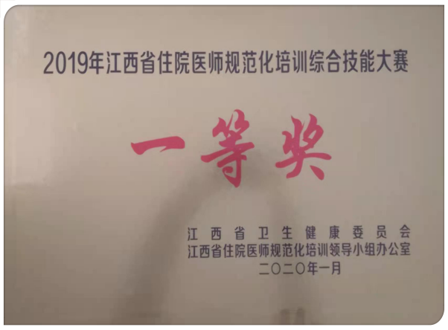
质量至上，培训安排周密严谨
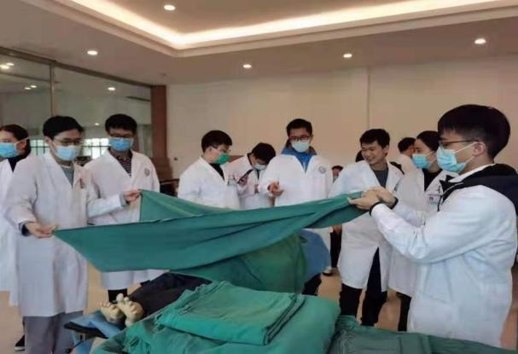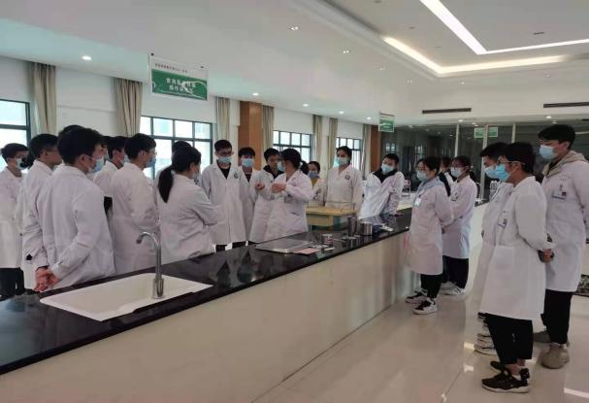
以赛促训，丰富教学活动形式
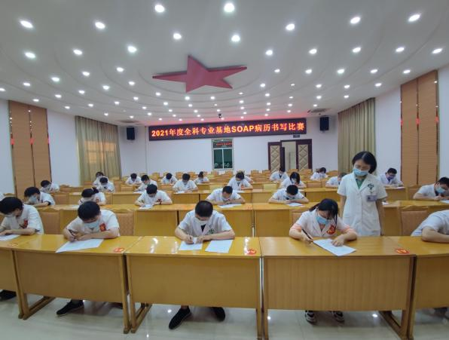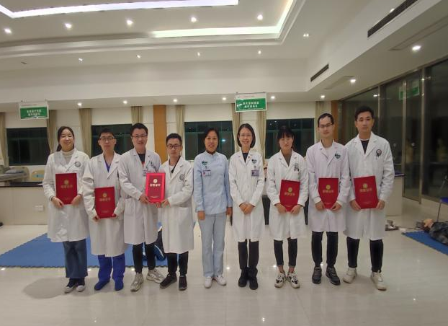
环境优美，陪你度过住培时光
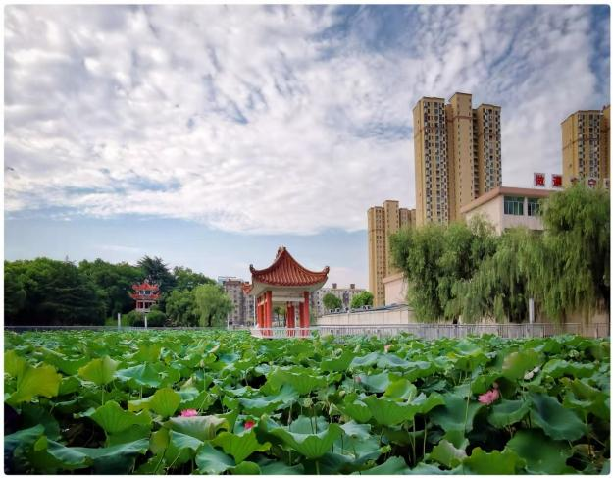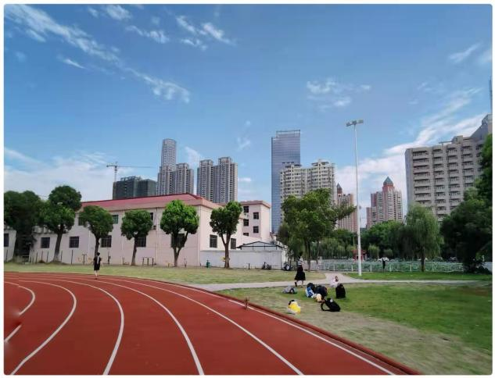
中国人民解放军联勤保障部队第908医院（原解放军第九四医院），是一所军队综合性三级甲等医院，医院展开床位1200张，设有37个临床和辅临科室，拥有一支学历水平高、技术精湛的专业人才队伍，是南昌大学非直属附属医院和医学院硕士生培养点。医院的神经外科、妇产科、神经内科、重症医学科、骨科、心血管内科、急诊科为特色科室。
医院于2017年批复成为国家住培基地，拥有全科、外科、内科、妇产科、骨科、急诊科、神经内科、外科（神经外科方向）、重症医学科、麻醉科、放射科、超声医学科等12个专业基地。
2018年成为江西省全科、急诊科、神经内科三个住培结业实践能力考核基地，2020年新增为江西省内科住培结业实践能力考核基地和江西省全科转岗结业考核基地。

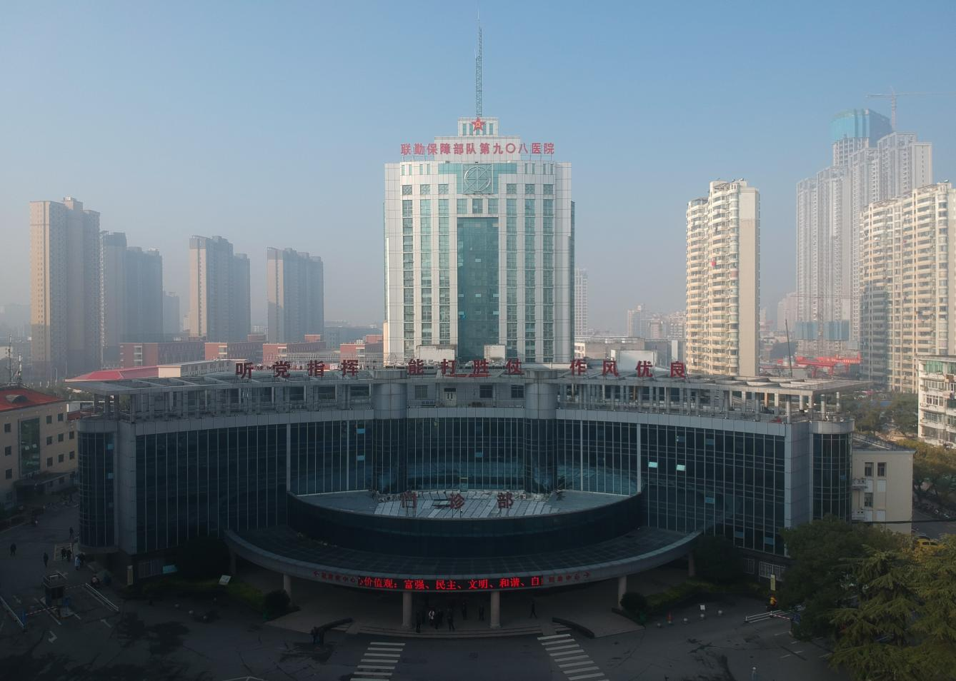
借鉴先进住培理念，积极探索住培模式，以“分层渐进、螺旋上升、岗位胜任、强化督导”管理模式培养住培医师，培养的人才受到社会的欢迎和认可。2019、2020年连续两年获得江西省住院医师规范化培训技能大赛一等奖。2021年急诊专业基地荣获国家重点专业基地。多名住培师资荣获中国医师协会“优秀指导医师”、“优秀住培基地主任”等国家级荣誉，多名住培医师荣获省级“优秀住院医师”荣誉。
第908医院锐意进取，追求住培卓越品质，期待年轻住院医师的加入。在你的医师路上，我们乐于陪伴你、见证你的成长。位于英雄城的第908医院期待精英的你到来！
一、招生对象
面向社会招生，申请参加住院医师规范化培训的学员应热爱医疗卫生事业，身体健康，品德良好，遵纪守法，报名类别包括以下几类：
（一）符合临床医学类别医师资格考试报考条件的应届、往届本科及以上学历医学毕业生；
（二）通过2021年全国硕士研究生招生考试，已被我院导师招录的临床医学硕士专业学位的全日制研究生；
（三）已取得《医师资格证书》申请参加培训的住院医师。
二、2022年拟招收的住培专业及人数
序号 | 需求专业 | 人数 |  | 序号 | 需求专业 | 人数
1 | 外科 | 3 |  | 7 | 外科（神经外科） | 2
2 | 内科 | 2 |  | 8 | 放射科 | 2
3 | 妇产科 | 1 |  | 9 | 骨科 | 3
4 | 急诊科 | 2 |  | 10 | 超声科 | 3
5 | 神经内科 | 3 |  | 11 | 全科 | 5
6 | 麻醉科 | 3 |  | 12 | 重症医学科 | 1
总计 |  | 30

二、福利待遇
1.生活待遇：医院提供免费住宿并免水费（电费自理）；
2.工资津贴：未取得执医证者每月收入约3000元，按国家规定办理五险；取得执医证当年每月收入约4000元，按国家规定办理五险，次年后每月收入约5000元，按国家规定办理五险一金，科室补助金额不定。全科定向生待遇，未取得执医证者每月收入2067元，取得执医证当年每月收入2467元，次年后每月收入3667元，五险一金由签约单位发放，其余等同社会人住培医师。
3.留院录用：优秀社会学员可提前聘用留院工作。

有意者请联系我们
地址：江西省南昌市井冈山大道1028号综合三号楼二楼卫勤处教培办
电话：0791-88848106 胡老师、刘老师
邮箱：27187351@qq.com

附：专业基地主任联系方式
基地 | 联络人 | 电话号码
内科 | 许永春 | 18979166828
外科 | 余明主 | 18979165828
神经内科 | 欧阳晓春 | 18979166758
全科医学科 | 樊拖迎 | 18979166818
妇产科 | 陈文玲 | 18979166567
重症医学科 | 宋景春 | 18970899900
骨科 | 李浩 | 18979166565
神经外科 | 邓磊 | 18979166767
放射科 | 谢安明 | 13576086269
超声医学科 | 肖秋金 | 18979166060
急诊科 | 黄强 | 18979166577
麻醉科 | 孟海兵 | 13767007668

